一、实验目的
- 熟练掌握基本网络编程技术。
- 掌握Swing图形用户界面编程。
- 掌握多线程编程的基本原理，能使用多线程设计服务器端程序。
- 培养独立查找资料，并解决问题的能力。

二、实验任务
1、局域网聊天程序
设计并编程实现一个以Socket通信机制为基础的网络聊天程序。
服务器端：
必做部分：
（1）、多线程方式处理客户端，负责响应客户端的各种信息：用户登录、客户端请求处理。
选作部分：
（1）、提供用户注册功能，将用户信息个人保存于数据库中。
（2）为用户维护好友列表，当用户登录时，将向其传送在线好友。
客户端：
必做部分：
（1）、负责用户界面初始化、为用户提供登录界面、将信息发送至服务器、接受服务器反馈，实时显示信息。
（2）、负责实现用户界面的各种组件事件的处理。
（3）、当用户单击好友图标时，将初始化新的聊天窗口，并通过UDP建立与其他用户的通信。当用户收到其他用户发来的数据报，将在本地初始化新的对话窗口，并开始通信。
选作部分：
（1）、在本地维护聊天记录，可以文件或数据库方式存储聊天记录。
（2）、提供用户发送/接收文件功能。
（3）、其他功能可参考QQ进行开发，上不封顶：音频、视频聊天、截图……

三、开发工具与平台
1、开发工具：Eclipse
2、开发平台：JDK1.8

四、设计思路
- 界面设计
客户端：
（1）登录界面：LoginFrame.java
登录界面使用FlowLayout和Box进行布局。有用户名和密码的输入框以及登录和作为新用户登录（注册）的功能按钮，按钮使用继承自ActionListener的ButtonListener类对象统一处理监听。点击按钮可登录至好友列表主界面，或者弹出messageDialog提示错误信息。

（2）用户主界面（好友列表界面）：ClientFrame.java
用户主界面使用BorderLayout和JPanel进行布局。Frame的CENTER放置用户好友列表，好友列表用JTree构建；SOUTH放置另一个JPanel，该JPanel的CENTER放置一个输入框，EAST放置一个按钮，用来新增好友。当新增好友成功时，会在JTree的“我的好友”中自动添加新增的好友，若失败，会弹出messageDialog提示失败。
好友列表的树形图包括“新消息”，“我的好友”，“陌生人”三个分支。“新消息”中为接收到消息后未曾打开消息框的聊天对象，即未读消息；“我的好友”中为用户主动添加的好友；“陌生人”中显示接收到消息但不是好友的聊天对象的对话窗口，即临时对话框。“陌生人”列表在下一次登录时会清空。
好友列表构建代码如下：
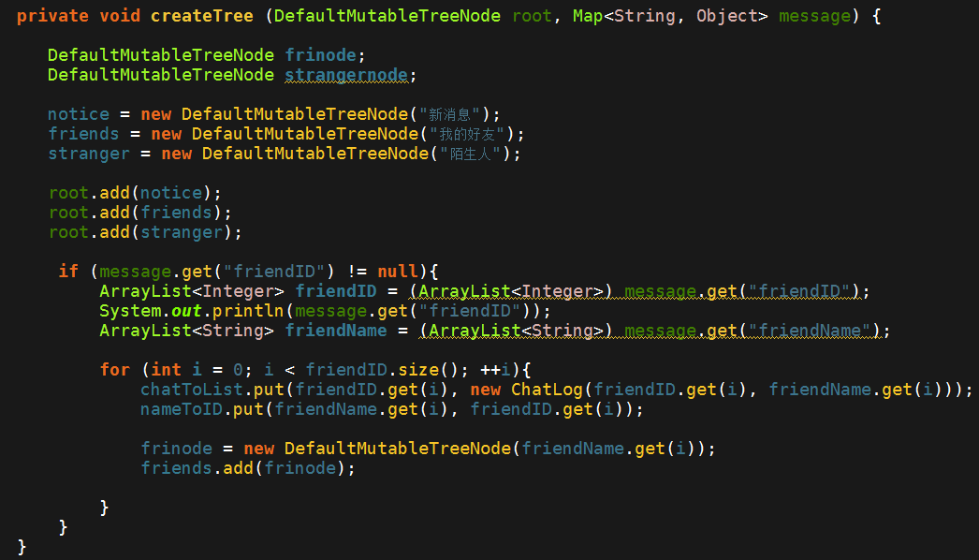
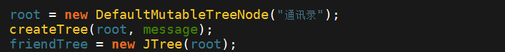
（3）聊天窗口：ChatFrame（ChatLog.java）
由于便于共享用户和聊天对象的用户名、ID等原因，聊天窗口的类内置到了负责维护未读消息的ChatLog类中。ChatFrame采用和ClientFrame相似的界面构造，即BorderLayout的嵌套。用TextArea来作为聊天消息的显示框，并设置其能自动换行和添加滚动条。如下：
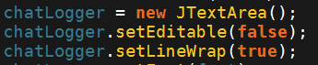

服务器端：无。

- 逻辑设计
客户端：
（1）登录/注册：
用户输入完用户名和密码后点击按钮，实现登录和注册。先在客户端本地判断输入的合法性，如是否存在未填写、用户名和密码是否过长等，再使用Socket连接至服务器，获取返回的信息。所有从服务器返回的信息都用Map携带，在登录和注册的请求返回信息中会包含一个messageCode，提示用户如连接至服务器失败、用户名或密码输入错误、用户不存在、用户已被注册等登录异常。客户端接收到异常后，弹出对话框提示异常，或者跳转至聊天列表主界面。
具体代码如下：
携带消息的Map：
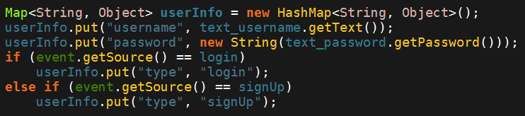
登录到服务器：
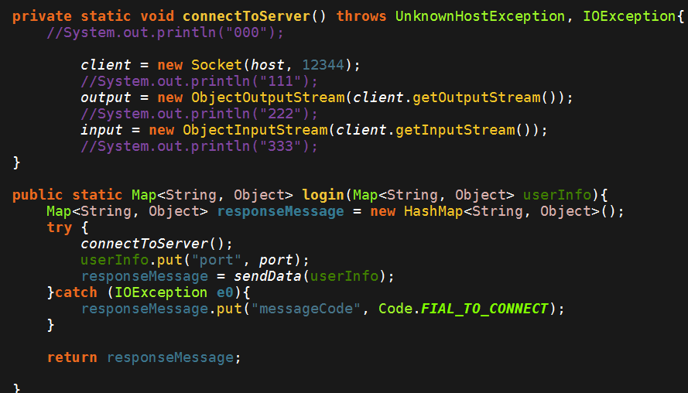
处理反馈：
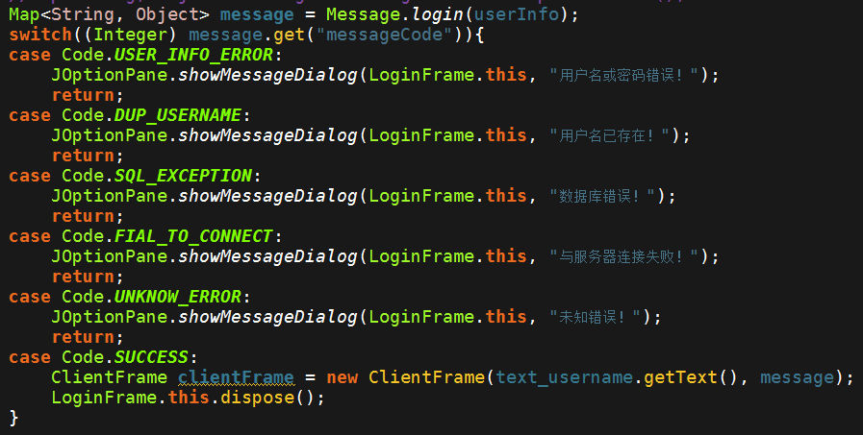
检验登录时，在数据库中查找用户名和密码符合输入的项目，若不存在，则返回用户名或密码错误，此处为简化操作，不对用户不存在或密码错误等具体的错误情况作出判别；若为注册，则向数据库中插入新用户的数据，如果用户名存在，则返回错误；若插入成功，则直接用新建的用户名和密码以及返回的ID登录到服务器。数据库设计如下：
用户表：
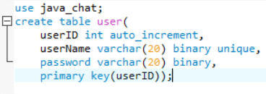
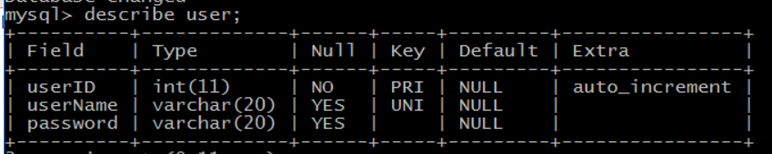
好友列表：
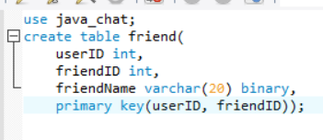
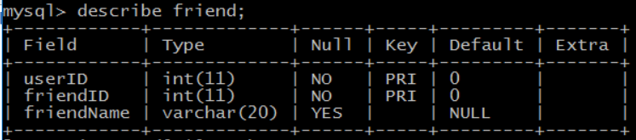
MySQL中为了区分用户名和密码输入的大小写，将其设置为binary。
使用数据库的代码如下（数据库使用者为服务器，此处提前介绍）：
登录：
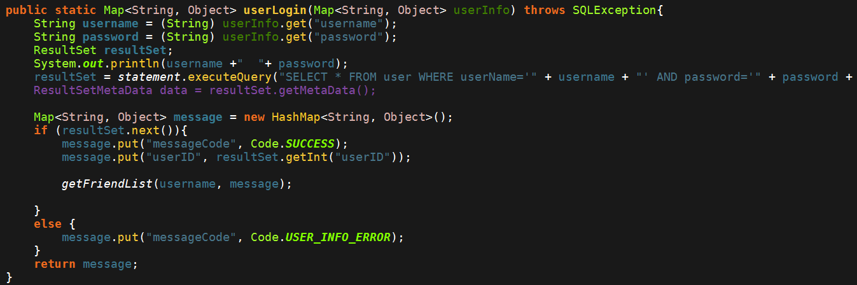
注册：
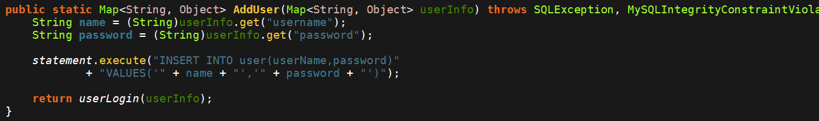
（2）获取好友列表
在好友列表界面的构造函数中从数据库拉取好友列表，像好友树的“我的好友”结点中插入好友用户叶节点。代码如下：
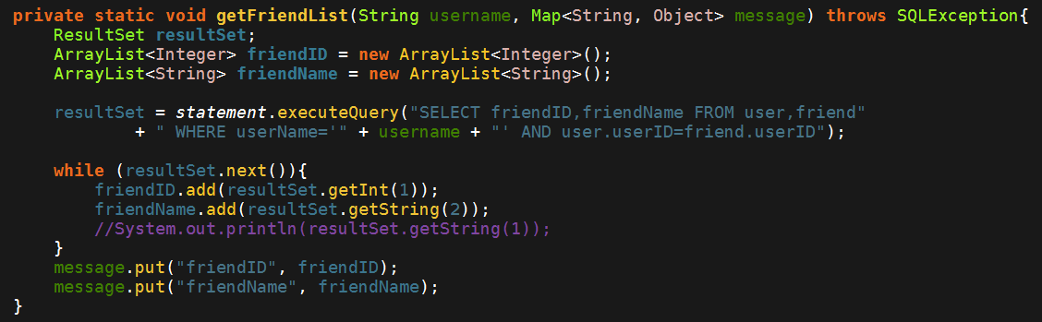
（2）添加好友：
添加好友的过程与登录过程类似。用户输入完要添加的好友的用户名之后点击按钮，将通过Socket发送给服务器一个消息并得到反馈，根据反馈的结果向好友树中添加结点或弹出错误提示框。由于指定（userID，friendID）为主键，因此重复添加好友会造成插入异常，弹出错误提示框。添加好友代码如下：
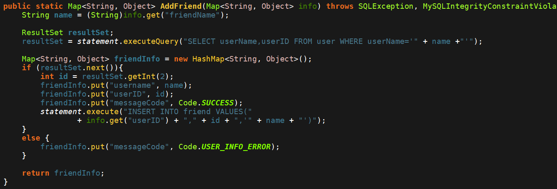
（3）ChatLog维护聊天窗口和未读消息：
ChatLog类中包括了储存未读消息的双端队列和继承自JFrame类的聊天窗口类。ClientFrame中为了方便查找各聊天的ChatLog，用Map做了一个好友ID到ChatLog类的映射。当用户接收到消息但消息窗口未打开时，调用其中的方法，向未读消息队列中增加新消息；当打开聊天窗口时，先将未读消息出队显示在聊天窗口，此时再接收到消息，则直接显示，而不再进入未读消息队列。
未读消息队列：
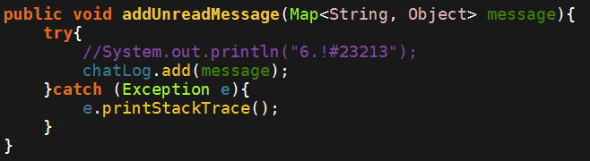
显示未读消息：
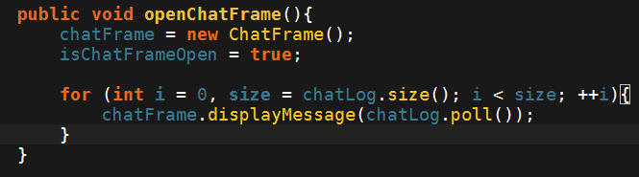
（4）收发消息：
收发消息基于UDP实现。打开用户主界面即开启线程，接收数据报。根据数据包中携带的信息判断数据报的发送对象，若聊天对象的窗口已打开，则直接在聊天窗口中显示消息；若聊天对象不是好友且未出现在列表中（即首次收到该用户的消息），则将其添加到“陌生人列表”，并在用户ID与ChatLog的映射中增加一个项；若聊天对象的窗口未打开，则在ChatLog的未读消息队列中增加一条消息，并在“新消息”中添加一个节点。当从任何一个位置（我的好友，陌生人，或新消息的子节点中）打开该聊天窗口，会将其从“新消息”中移除。
具体代码如下：
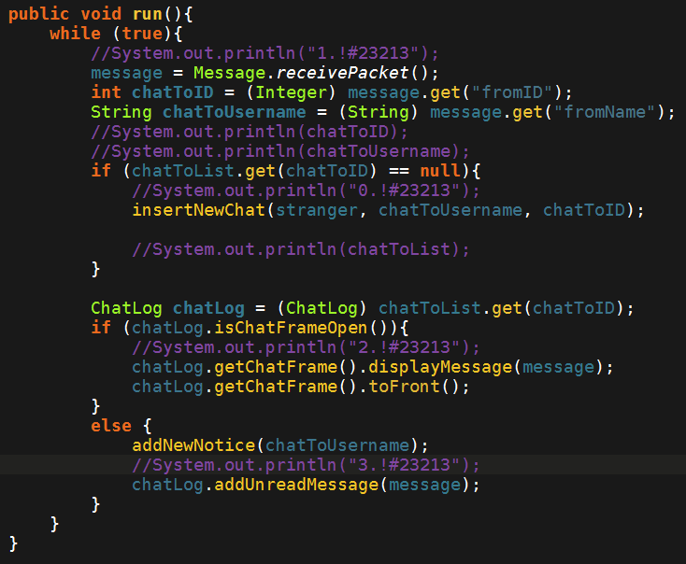
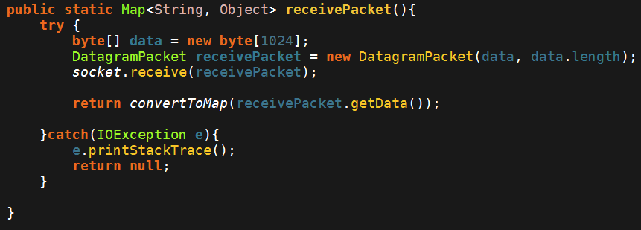
发送消息则较为简单，直接向指定服务器（locahost）的指定端口发送数据报。
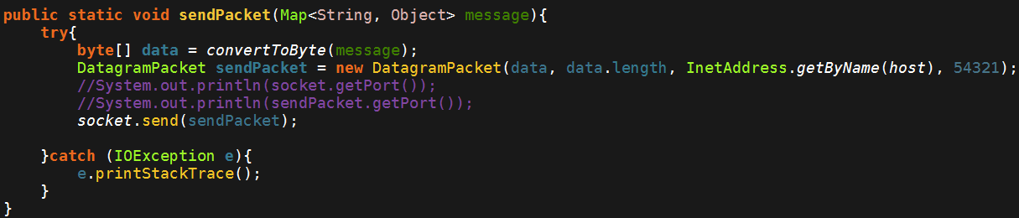
（5）登出：
用户登出时，关闭与服务器的链接，并向服务器发送一次消息，示意登出，防止占用资源造成浪费和错误。此段代码在主界面被关闭时进行调用。本地登出代码：
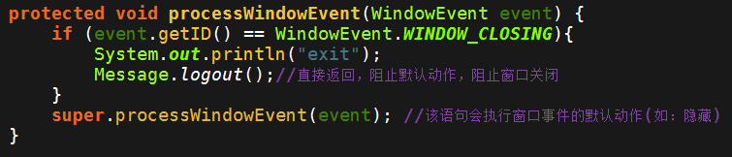
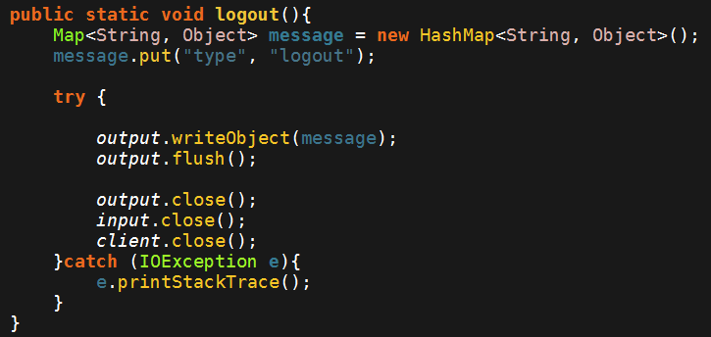

服务器端：
（1）启动服务器：
服务器开启后启动两个线程，其中一个接收用户数据报，另一个用于接收登录、注册、好友添加等需要反馈的socket消息。
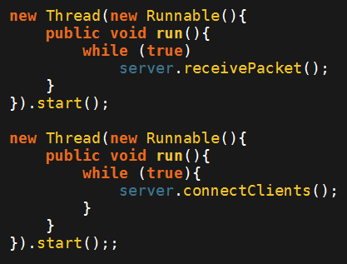
用户登录，注册，添加好友等socket消息：
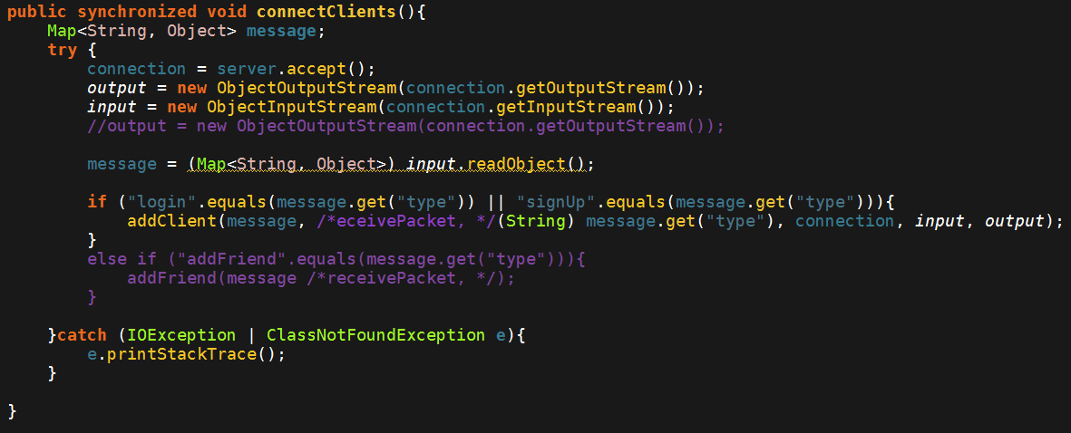
用户数据报消息处理：若能在Map中查找到用户ID则该用户在线，将收到的数据报转发给他；若用户不在线，则向发送数据报方发送一条回执，示意对方用户不在线。发送方能从选择的聊天窗口中收到名为“系统消息”的回执。
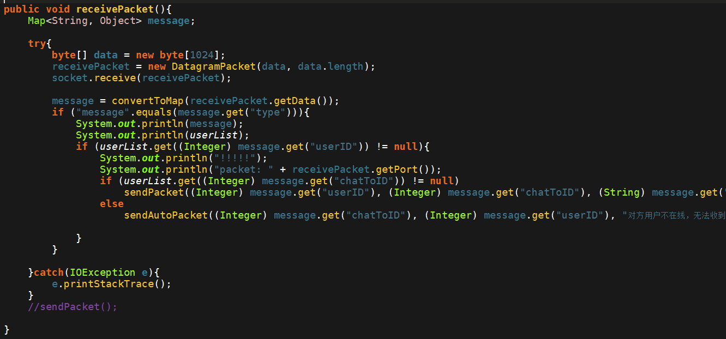
（2）User类：
User类负责记录在线用户的具体信息，如用户名，ID，并负责在用户登录后收发socket消息（目前只有好友添加和用户登出）。User类实现了Runnable接口，每个User类都新开启一个线程，并通过executorService线程池维护，防止收发错误的socket消息。当用户进行登出或异常退出时，关闭与客户端的链接，并将该用户从Server记录当前在线用户的Map中移除。
User类的run方法：
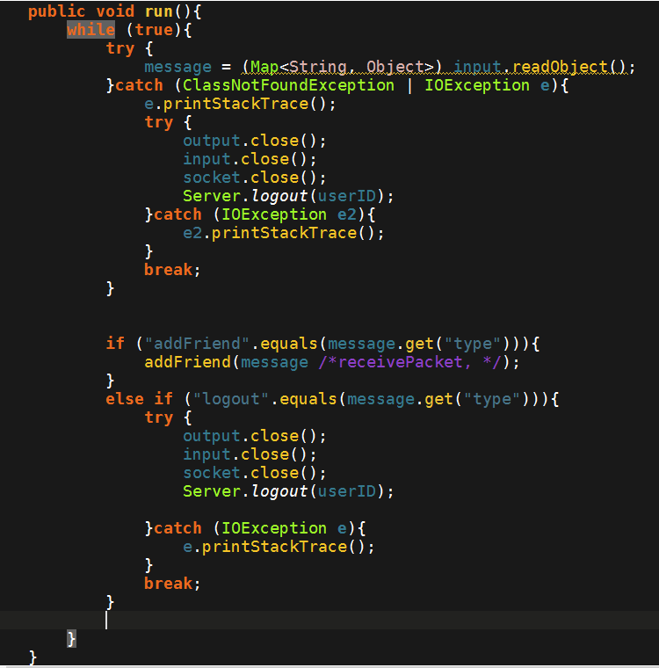
好友添加和回执：
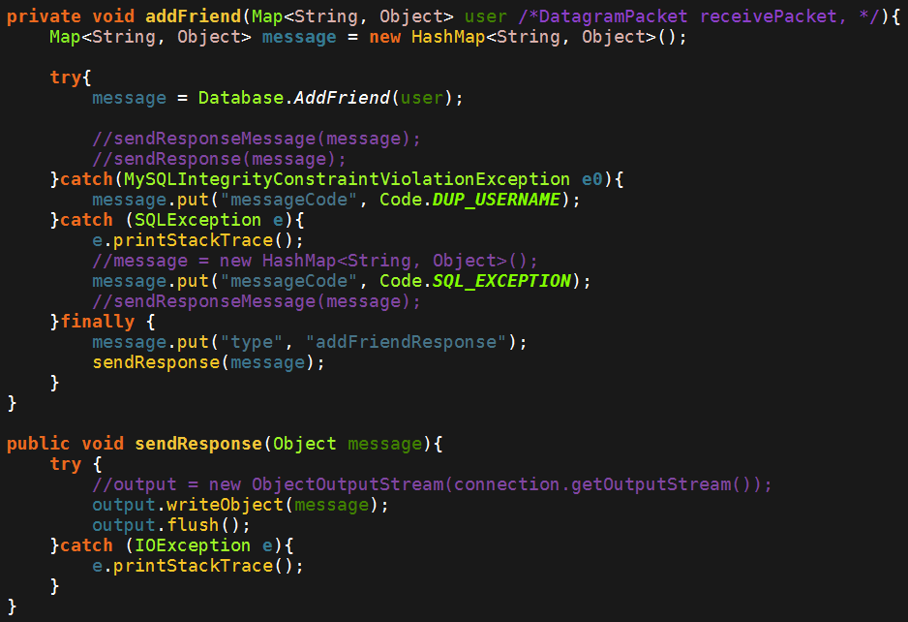
（3）用户注册和登录：
根据消息中携带map中的type对消息进行分类，处理用户的登录和注册。访问数据库的方式在前文已提到。获取到数据库返回的消息后，向用户发送一次回执。这是唯一一次通过Server类通过TCP向用户发送的回执。若登录成功，则新建User类，将socket的控制权交给User类后将其加入线程池，并将用户登记进在线列表。否则，回复用户登录的异常。
具体代码如下：
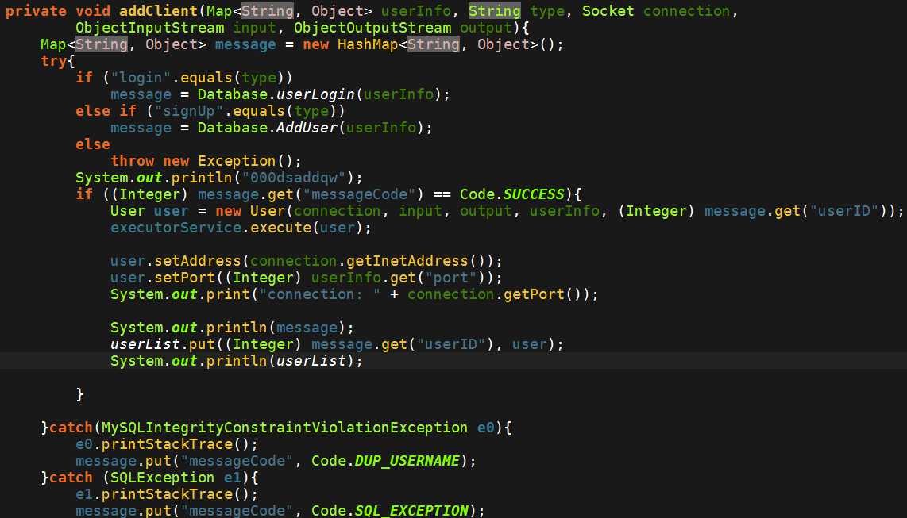
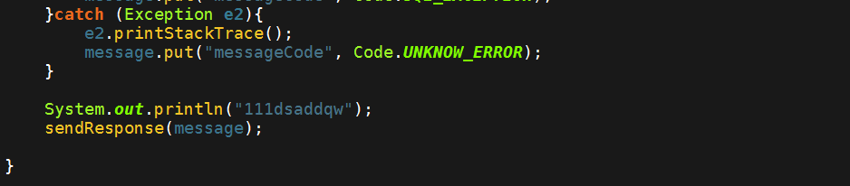
五、实验总结
（实验结果（程序测试）展示，实验过程总结）
（1）用户注册/登录：
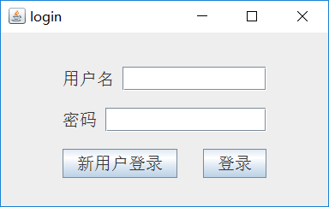

（2）错误提示：
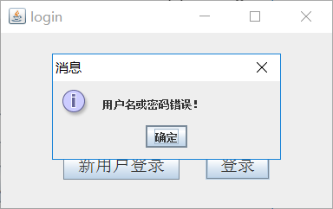
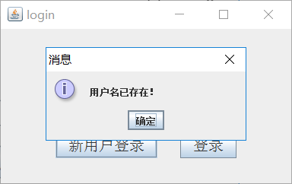

（3）主界面：
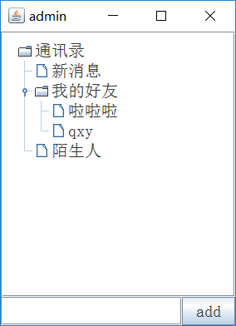

（4）添加好友失败：
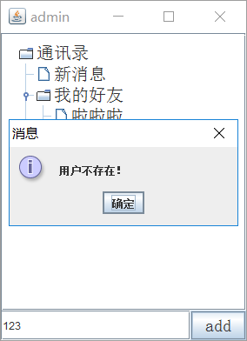

（5）发送消息：
·对方用户不在线：
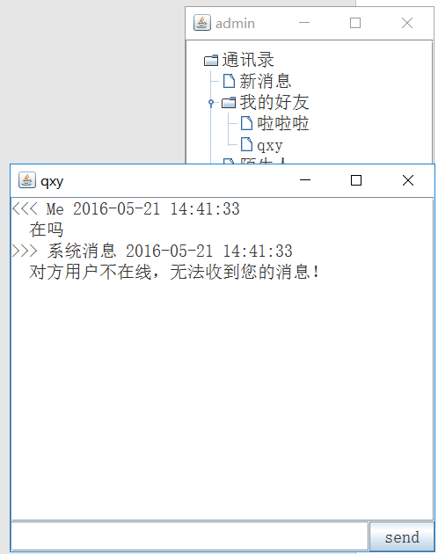
·双方聊天：
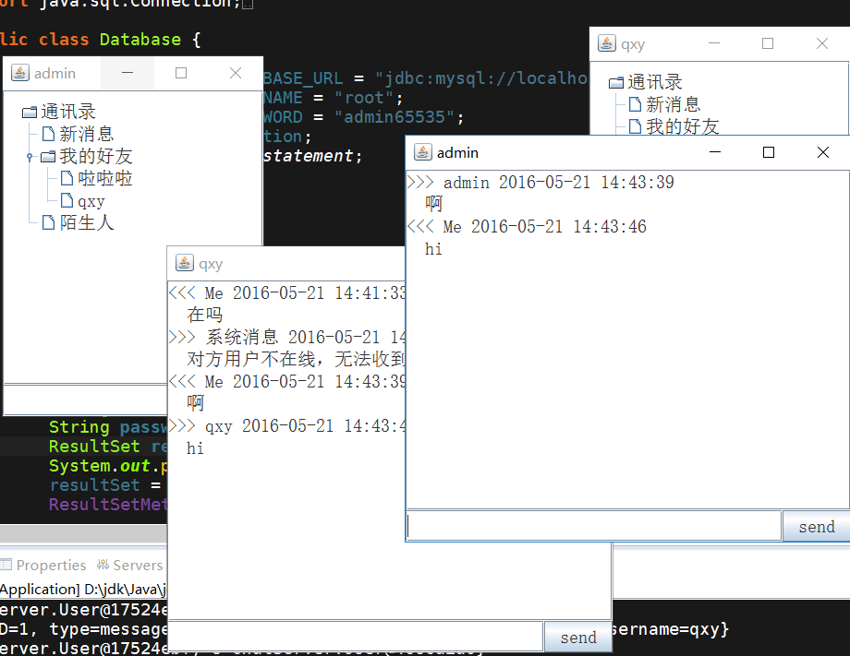
（6）陌生人列表及新消息对话框：
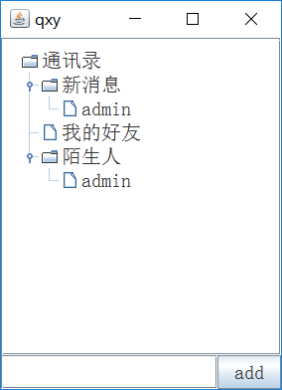
·点击查看消息后：
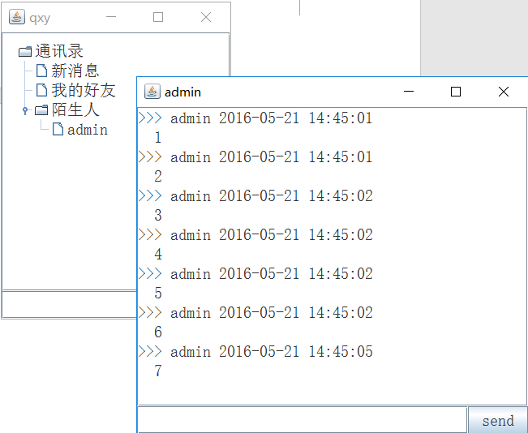
（7）窗口未获得焦点时在任务栏高亮：


六、附录

